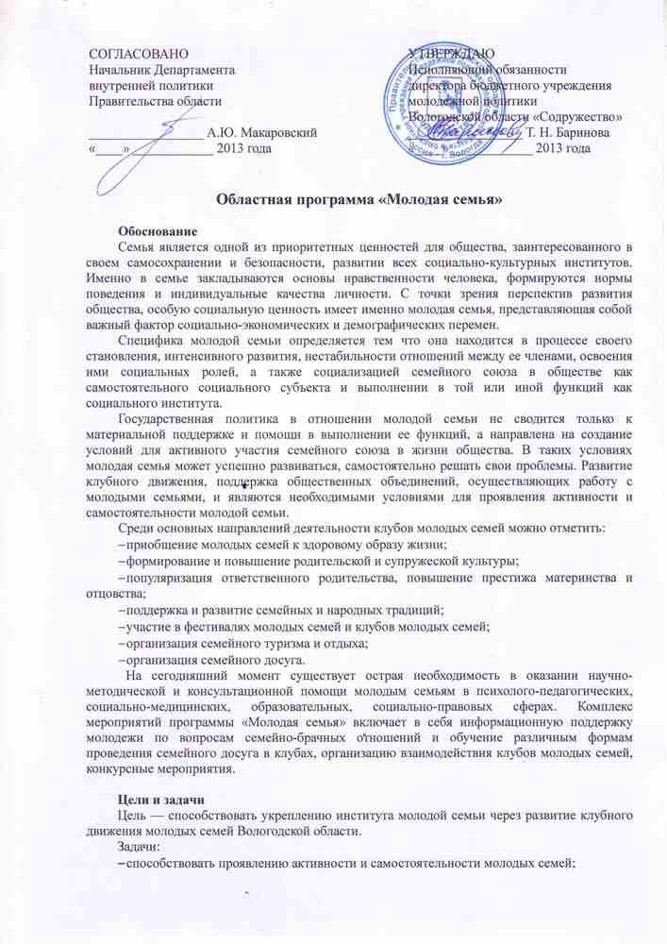

- содействовать повышению престижа семейного образа жизни, семейных ценностей и традиций среди молодежи;
- создать условия для обмена опытом деятельности клубов молодых семей;
- организовать систему информационно-консультационной помощи молодым семьям.

Учредители и организаторы
Учредители: Департамент внутренней политики Правительства области, бюджетное учреждение молодежной политики Вологодской области «Содружество».
Организатор — бюджетное учреждение молодежной политики Вологодской области «Содружество».
Руководитель программы — Наталия Серова, начальник отдела молодежных программ и проектов БУ МП ВО «Содружество».

Участники программы — молодые семьи. Возраст участников до 30 лет.

Содержание программы
Фестиваль клубов молодых семей «Погода в доме»
Фестиваль направлен на поддержку и развитие клубного движения в Вологодской области. В рамках фестиваля запланированы конкурсные задания, а также тренинги, консультирование, психологические игры, беседы, лекции. Победитель областного фестиваля может представлять Вологодскую область на Всероссийском фестивале клубов молодых семей.
«СМС маме»
Это действующий на территории РФ бесплатный мобильный сервис. Содержание сообщений для данного сервиса разработано ведущими специалистами Министерства здравоохранения РФ и экспертами ФГБУ «Научный центр акушерства, гинекологии и перинатологии имени академика В. И. Кулакова» Министерства здравоохранения РФ. С помощью сервиса «СМС маме» осуществляется своевременное информирование женщин по вопросам здоровья, беременности, социальной защиты и поддержки. В рамках программы «Молодая семья» осуществляется информирование потенциальных участников о данном проекте.
«Коммуналка»
Данный проект является площадкой для обмена опытом деятельности клубов молодых семей. При этом один из клубов является соорганизатором встречи клубов из близлежащих муниципальных образований у себя в гостях. На встречах члены клубов смогут получить информацию о различных формах проведения семейного досуга, консультации специалистов по интересующим участников вопросам.
Группа ВКонтакте
Работа группы ВКонтакте направлена на организацию информационного обеспечения деятельности общественных объединений молодых семей в муниципальных образованиях области, организацию консультационной работы среди семейной молодежи.
Областной конкурс «Молодежное подворье»
Конкурс способствует вовлечению молодежи в активную трудовую деятельность по производству сельскохозяйственной продукции и передаче опыта и семейных традиций от поколения к поколению. В рамках конкурса будут определены лучшие молодежные подворья Вологодской области.

План реализации программы

№ п/п | Мероприятия | Сроки
1 | Фестиваль клубов молодых семей «Погода в доме» | Март
2 | Проект «Коммуналка» | 3 выезда по отдельному графику
3 | Информирование о всероссийском проекте  «СМС маме» | В течение года
4 | Участие во Всероссийских конкурсах | В течение года
5 | Группа ВКонтакте | В течение года
6 | Областной конкурс «Молодежное подворье» | Август

Ресурсы
- финансирование за счет средств областного бюджета;
- специалисты, оказывающие психолого-педагогические, социально-медицинские, социально-правовые консультации и образовательные услуги (проведение тренингов, лекций);
- специалисты сферы молодежной политики муниципальных образований области для реализации программы;
- специалисты методического отдела для методического сопровождения программы.

Мониторинг
- количество консультаций, проведенных специалистами в группе ВКонтакте для участников программы;
- количество зарегистрированных участников в группе социальной сети ВКонтакте;
- создание базы данных клубов молодых семей;
- результаты фестиваля клубов молодых семей (оценка деятельности клубов через конкурсные задания «Выставка» и «Визитка»).

Информационное и методическое обеспечение программы
- информирование молодых семей и широкой общественности о реализуемых мероприятиях через СМИ и социальные сети;
- создание имиджевой печатной продукции для участия во всероссийских конкурсах;
- подбор методических материалов по организации деятельности клубов молодых семей;
- разработка и подбор рекомендаций по проведению праздников, организации мероприятий, посвященных памятным датам;
- разработка программы обучающих семинаров для руководителей и активистов клубов молодых семей.

